CENTRO UNIVERSITÁRIO CESMAC
SISTEMAS DE INFORMAÇÃO

Breno Lira Rocha
Luis Fernando Araújo Morais
Vinícius Lourenço Silva

PROJETO DE BANCO DE DADOS
Concessionária de veículos – BLV Motors

Maceió – Alagoas
2026 / 2º Período
CENTRO UNIVERSITÁRIO CESMAC
SISTEMAS DE INFORMAÇÃO

Breno Lira Rocha
Luis Fernando Araújo Morais
Vinícius Lourenço Silva

PROJETO DE BANCO DE DADOS
Concessionária de veículos – BLV Motors

Trabalho apresentado como requisito parcial para obtenção de nota na disciplina de Projeto de Banco de Dados, do curso de Sistemas de Informação do Centro Universitário CESMAC, sob a orientação da Prof.ª Esp. Tacyana Batista.

Maceió – Alagoas
2026 / 2º Período
Sumário

1 INTRODUÇÃO 4
2 DESCRIÇÃO DO MINIMUNDO 5
2.1 VISÃO GERAL 5
2.2 REGRAS DE NEGÓCIO 6
Clientes 6
Funcionários e Acesso 6
Marcas 7
Modelos 7
Veículos 7
Vendas 8
Exclusões 8
2.3 ESCOPO 9
3 MODELO CONCEITUAL 10
3.1 ENTIDADES E ATRIBUTOS 10
3.2 DER 11
4 MODELO LÓGICO 12
5 SCRIPT DDL 12

1 INTRODUÇÃO
O controle de informações é parte essencial da operação de qualquer empresa comercial. Em uma concessionária de veículos, dados sobre clientes, funcionários, catálogo e vendas precisam ser registrados de forma organizada e confiável, garantindo que cada veículo seja identificado com precisão, que cada venda esteja vinculada aos responsáveis corretos e que não ocorram inconsistências, como a venda de um mesmo veículo mais de uma vez.
Este trabalho, desenvolvido na disciplina de Projeto de Banco de Dados do curso de Sistemas de Informação do CESMAC, apresenta a modelagem e a implementação de um banco de dados para a BLV Motors, uma concessionária fictícia que comercializa veículos de diversas marcas. O sistema contempla o cadastro de clientes, funcionários, marcas, modelos e veículos, o registro de vendas e a consulta dos veículos disponíveis em estoque, além do controle de acesso por meio da autenticação de administradores e vendedores, cada um com permissões específicas.
O objetivo do projeto é aplicar, de forma prática, as etapas do desenvolvimento de um banco de dados relacional: o levantamento do minimundo e das regras de negócio, a construção dos modelos conceitual e lógico, a verificação da normalização e a implementação do modelo físico no PostgreSQL. Para demonstrar o funcionamento do banco, foi desenvolvida uma aplicação em Python executada no terminal, que realiza operações de inserção, consulta, alteração e exclusão de dados, respeitando as restrições definidas no banco e as permissões de cada cargo.
O documento está organizado da seguinte forma: a seção 2 descreve o minimundo, as regras de negócio e o escopo do sistema; em seguida, são apresentados o modelo conceitual (DER), o modelo lógico, o script de criação do banco de dados (DDL) e os comandos de manipulação (DML) e de consulta (DQL) dos dados.

2 DESCRIÇÃO DO MINIMUNDO
2.1 VISÃO GERAL
A concessionária BLV Motors comercializa veículos de diversas marcas. Para controlar suas operações, mantém registros de clientes, funcionários, marcas, modelos, veículos e vendas.
Os clientes são cadastrados com nome, CPF, telefone e, opcionalmente, email. Um cliente pode ser cadastrado antes de realizar qualquer compra e pode efetuar várias compras ao longo do tempo.
Os funcionários cadastrados são exclusivamente os usuários do sistema, com cargo de administrador ou vendedor. Cada funcionário possui nome, CPF, telefone, login e senha, armazenada como hash. O login identifica o funcionário e seu cargo determina as operações permitidas.
O administrador é responsável pelo gerenciamento dos cadastros, pelas alterações, exclusões e consultas de vendas e relatórios. O vendedor pode cadastrar clientes, consultar clientes e veículos disponíveis para o atendimento e registrar vendas. O administrador não registra vendas. Cada venda fica vinculada automaticamente ao vendedor autenticado.
O catálogo é organizado em marcas e modelos. Cada marca possui um nome único e pode estar associada a vários modelos. Cada modelo pertence a uma única marca e registra nome e categoria, que pode ser hatch, sedan, SUV ou picape.
O veículo representa a unidade física comercializada. Cada veículo pertence a um único modelo e possui chassi, ano de fabricação, cor e preço anunciado. A placa é opcional, permitindo o cadastro de veículos ainda não emplacados. Chassi e placa, quando informada, são únicos.
A disponibilidade do veículo é determinada pela existência de uma venda vinculada. Um veículo sem venda está disponível. Quando uma venda é registrada, ele passa a ser considerado vendido e não pode ser vendido novamente. Essa situação é consultada a partir dos registros de vendas, sem armazenamento de um campo de status.
Cada venda envolve um cliente, um vendedor e um único veículo. São registrados a data, o valor negociado e uma única forma de pagamento, que pode ser dinheiro, Pix, cartão ou financiamento. O valor negociado pode ser diferente do preço anunciado. Não são permitidos pagamentos combinados.
2.2 REGRAS DE NEGÓCIO

Clientes
- RN01: Todo cliente deve possuir nome, CPF e exatamente um telefone, todos obrigatórios.
- RN02: O CPF do cliente deve ser único entre os clientes e conter 11 dígitos numéricos.
- RN03: O email do cliente é opcional, mas, quando informado, deve ser único entre os clientes.
- RN04: Um cliente pode estar cadastrado sem realizar compras e pode participar de várias vendas. Cada venda pertence a um único cliente.

Funcionários e Acesso
- RN05: Todo funcionário deve possuir nome, CPF, exatamente um telefone, cargo, login e senha, todos obrigatórios.
- RN06: O CPF do funcionário deve ser único entre os funcionários e conter 11 dígitos numéricos.
- RN07: Os cargos permitidos são administrador e vendedor.
- RN08: Cada funcionário possui um único login, que deve ser exclusivo entre os funcionários.
- RN09: A senha deve ser armazenada como hash, nunca em texto puro.
- RN10: O acesso ao sistema exige autenticação. As operações permitidas são determinadas pelo cargo do funcionário autenticado.
- RN11: O vendedor pode cadastrar clientes, consultar clientes e veículos disponíveis para o atendimento e registrar vendas.
- RN12: Todas as demais operações de cadastro, alteração, exclusão e consulta gerencial são exclusivas do administrador. O administrador não pode registrar vendas.
- RN13: O primeiro administrador é criado por uma rotina inicial. Os demais funcionários são cadastrados por um administrador autenticado.
- RN14: Um vendedor pode estar vinculado a zero ou várias vendas. Cada venda possui exatamente um vendedor responsável, identificado automaticamente pelo funcionário autenticado.

Marcas
- RN15: Toda marca deve possuir um nome obrigatório e único.
- RN16: Uma marca pode estar associada a zero ou vários modelos. Cada modelo pertence a exatamente uma marca.

Modelos
- RN17: Todo modelo deve possuir marca, nome e categoria, todos obrigatórios.
- RN18: As categorias permitidas são hatch, sedan, SUV e picape.
- RN19: Não podem existir dois modelos com a mesma combinação de marca e nome.
- RN20: Um modelo pode estar associado a zero ou vários veículos.

Veículos
- RN21: Todo veículo pertence a exatamente um modelo e deve possuir chassi, ano de fabricação, cor e preço anunciado, todos obrigatórios.
- RN22: O chassi deve ser único e conter 17 caracteres, utilizando letras maiúsculas e números, sem as letras I, O e Q.
- RN23: A placa é opcional, mas, quando informada, deve ser única e seguir o padrão antigo, como ABC1234, ou Mercosul, como ABC1D23.
- RN24: O ano de fabricação deve ser igual ou superior a 1900.
- RN25: O preço anunciado deve ser maior que zero.
- RN26: Um veículo é considerado disponível enquanto não possuir venda vinculada e vendido quando possuir uma venda. A situação não é armazenada em um atributo próprio.

Vendas
- RN27: Toda venda deve registrar um cliente, um funcionário com cargo de vendedor, um veículo, a data, o valor negociado e uma forma de pagamento.
- RN28: Somente vendedores autenticados podem registrar vendas.
- RN29: A data da venda é obrigatória e assume a data atual quando omitida.
- RN30: O valor negociado deve ser maior que zero e pode ser inferior, igual ou superior ao preço anunciado.
- RN31: Cada venda utiliza exatamente uma forma de pagamento: dinheiro, Pix, cartão ou financiamento. Não são permitidos pagamentos combinados.
- RN32: Cada venda refere-se a exatamente um veículo. Cada veículo pode estar vinculado a, no máximo, uma venda.
- RN33: Somente veículos sem venda vinculada podem ser vendidos.
- RN34: O financiamento é registrado apenas como forma de pagamento, sem controle de contratos, juros ou parcelas.

Exclusões
- RN35: Não é permitido excluir cliente, funcionário ou veículo que esteja vinculado a uma venda.
- RN36: Não é permitido excluir marca vinculada a modelos nem modelo vinculado a veículos.
- RN37: Somente o administrador pode excluir uma venda lançada por engano. Após a exclusão, o veículo volta a ser considerado disponível por não possuir venda vinculada. Essa operação não representa controle de estorno financeiro.

2.3 ESCOPO
O sistema contempla a autenticação de administradores e vendedores e o controle de permissões de acordo com o cargo de cada funcionário. Também abrange o cadastro e o gerenciamento de clientes, funcionários, marcas, modelos e veículos, o registro de vendas e as consultas de veículos disponíveis em estoque e dos resultados de vendas.
Ficam fora do escopo o controle de fornecedores, o registro de entradas e o histórico de movimentação do estoque, as manutenções, as trocas e as avaliações técnicas de veículos. No aspecto financeiro, não são tratados pagamentos combinados, estornos nem o detalhamento de financiamentos, como contratos, juros e parcelas.
Além disso, o sistema não prevê a revenda de um veículo que já tenha sido vendido pela concessionária e retorne ao estoque, por exemplo em uma recompra ou troca. Cada veículo pode estar vinculado a apenas uma venda válida.

3 MODELO CONCEITUAL
3.1 ENTIDADES E ATRIBUTOS
- Cliente: representa quem compra veículos na concessionária. Atributos: id_cliente, nome, cpf, telefone e email (opcional).
- Funcionário: representa os usuários do sistema, com cargo de administrador ou vendedor. Atributos: id_funcionario, nome, cpf, telefone, cargo, login e senha_hash.
- Marca: representa os fabricantes dos veículos. Atributos: id_marca e nome.
- Modelo: representa os modelos oferecidos por cada marca. Atributos: id_modelo, nome e categoria (hatch, sedan, SUV ou picape).
- Veículo: representa a unidade física comercializada. Atributos: id_veiculo, chassi, placa (opcional), ano_fabricacao, cor e preco_anunciado.
- Venda: representa a negociação de um veículo entre um vendedor e um cliente. Atributos: id_venda, data_venda, valor_venda e forma_pagamento (dinheiro, Pix, cartão ou financiamento).

3.2 DER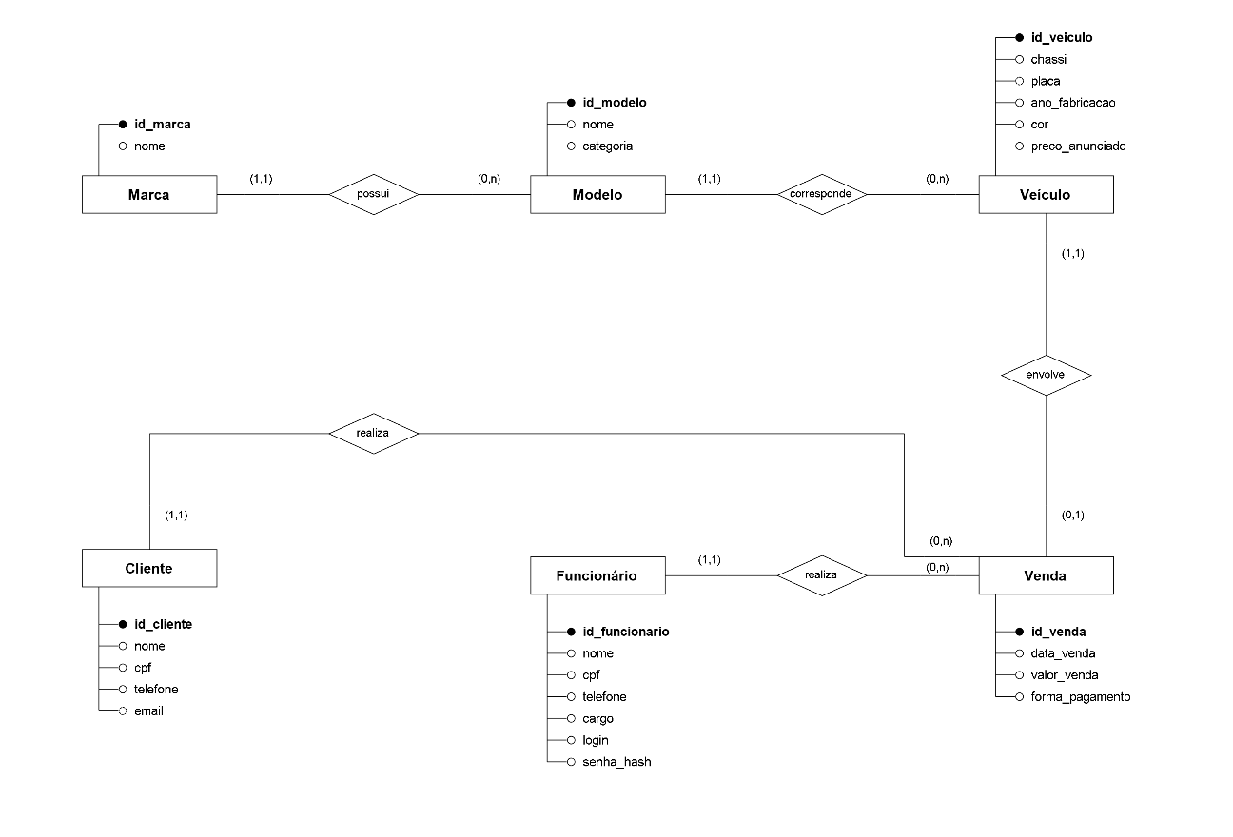

4 MODELO LÓGICO
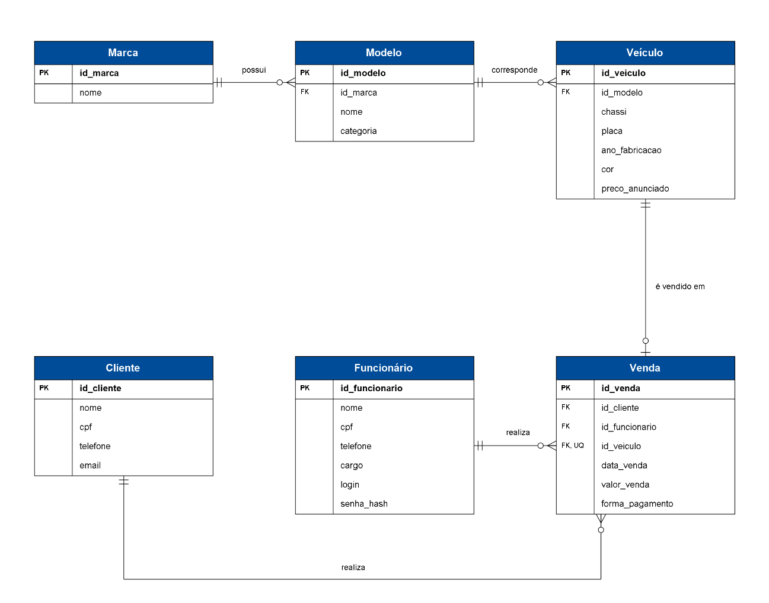

5 SCRIPT DDL
CREATE TABLE clientes(
id_cliente SERIAL PRIMARY KEY,
nome VARCHAR(250) NOT NULL,
cpf VARCHAR(11) UNIQUE NOT NULL
CHECK(cpf ~ '^[0-9]{11}$'),
telefone VARCHAR(15) NOT NULL,
email VARCHAR(150) UNIQUE
);

CREATE TABLE funcionarios(
id_funcionario SERIAL PRIMARY KEY,
nome VARCHAR(250) NOT NULL,
cpf VARCHAR(11) UNIQUE NOT NULL
CHECK(cpf ~ '^[0-9]{11}$'),
telefone VARCHAR(15) NOT NULL,
cargo VARCHAR(10) NOT NULL
CHECK(cargo IN ('admin', 'vendedor')),
login VARCHAR(50) UNIQUE NOT NULL,
senha_hash TEXT NOT NULL
);

CREATE TABLE marcas(
id_marca SERIAL PRIMARY KEY,
marca VARCHAR(50) UNIQUE NOT NULL
);

CREATE TABLE modelos(
id_modelo SERIAL PRIMARY KEY,
id_marca INT NOT NULL,
modelo VARCHAR(100) NOT NULL,
categoria VARCHAR(20) NOT NULL
CHECK(categoria IN ('hatch', 'sedan', 'suv', 'picape')),

UNIQUE(id_marca, modelo),

FOREIGN KEY (id_marca) REFERENCES marcas(id_marca)
ON DELETE RESTRICT ON UPDATE RESTRICT
);

CREATE TABLE veiculos(
id_veiculo SERIAL PRIMARY KEY,
id_modelo INT NOT NULL,
chassi VARCHAR(17) UNIQUE NOT NULL
CHECK(chassi ~ '^[A-HJ-NPR-Z0-9]{17}$'),
placa VARCHAR(7) UNIQUE
CHECK(placa ~ '^[A-Z]{3}[0-9]{4}$' OR placa ~ '^[A-Z]{3}[0-9][A-Z][0-9]{2}$'),
ano_fabricacao INT NOT NULL
CHECK(ano_fabricacao >= 1900),
cor VARCHAR(30) NOT NULL,
preco_anunciado NUMERIC(10, 2) NOT NULL
CHECK(preco_anunciado > 0),

FOREIGN KEY (id_modelo) REFERENCES modelos(id_modelo)
ON DELETE RESTRICT ON UPDATE RESTRICT
);

CREATE TABLE vendas(
id_venda SERIAL PRIMARY KEY,
id_cliente INT NOT NULL,
id_funcionario INT NOT NULL,
id_veiculo INT NOT NULL,
data_venda DATE NOT NULL DEFAULT CURRENT_DATE,
valor_venda NUMERIC(10, 2) NOT NULL
CHECK(valor_venda > 0),
forma_pagamento VARCHAR(15) NOT NULL
CHECK(forma_pagamento IN ('dinheiro', 'pix', 'cartao', 'financiamento')),

FOREIGN KEY (id_cliente) REFERENCES clientes(id_cliente)
ON DELETE RESTRICT ON UPDATE RESTRICT,
FOREIGN KEY (id_funcionario) REFERENCES funcionarios(id_funcionario)
ON DELETE RESTRICT ON UPDATE RESTRICT,
FOREIGN KEY (id_veiculo) REFERENCES veiculos(id_veiculo)
ON DELETE RESTRICT ON UPDATE RESTRICT
);

